Materials and Methods
Identification of Haplogroup
Mitochondrial DNA sequence was aligned with the rCRS by ClustalW software and assigned haplogroups defined by sequence differences from the rCRS. The haplogroup-diagnostic nucleotide sequence variants were assembled from reference information (Kong, et al., 2006).
Mapping disease information
Disease association mapping of mitochondrial DNA was performed for diseases, such as Leber Hereditary Optic Neuropathy, Alzeimer's Disease, and Parkinsons's Disease, for coding and non-coding regions. This information was obtained from Pubmed and MITOMAP. There are forty-two reported mitochondrial DNA base substitution diseases and 235 sites were related to base substitution diseases.

Results

3.6 Mitochondria analysis
미토콘드리아 지놈 서열을 규명하였다.
토탈 1,313,175 reads에서 평균 2774X depth를 보였다.
이는 미토콘드라아는 nucleic genome에 비해 상대적으로 훨씬 많은 양을 차지하고 있기 때문이다.
미토콘드리아 영역에서의 sequencing quality를 확인하기 위해, 우리는 미토콘드리아 reference 서열로 사용되는 rCRS (revised Cambridge reference sequence) 서열과 염기 조성을 비교해 보았다. 그 결과 KSJ mtDNA에서의 염기조성은 AT 비율이 약 56%로 보였으며, rCRS에서의 AT 비율은 약 55.6%로 확인되었다(Suppl. Table1). rCRS서열과의 매우 비슷한 염기 조성 비율을 보인다. 또한 우리는 KSJ mtDNA상에서의 유전자 양상을 예측하였다. 이 예측은 rCRS의 유전자 annotation 정보를 기반으로 비교하여 그 결과를 얻었다. 그 결과 미토콘드리아에서 발견되어지는 37개 유전자들을 분석해본 결과 모든 유전자들이 stop codon이 발견되지 않고 clear하게 나타나는 것을 확인하였다(Suppl. Figure1, Table2). 이러한 결과들은 좋은 sequencing quality 를 반영해준다.
read들을 rCRS에 맵핑 시킨 결과를 바탕으로 KSJ mtDNA에서 나타내어지는 SNP를 동정하였다. 모두 44건의 SNP를 찾을 수 있었으며, 그 중 insertion 3건과 deletion 1건을 찾을 수 있었다. 찾아진 SNP들은 앞에서 밝힌 유전자 정보를 바탕으로 annotation 하였다. 또한 단백질 코딩 영역에서 발견되어진 SNP에 대해서는 아미노산 변화 여부를 확인하였다. 그 결과로 6개의 non-synonymous가 발견되었다. (Suppl. Table3) 또한 우리는 문헌데이터베이스를 기반으로 phenotype을 동정하였다. 그 결과 KSJ mtDNA의 1438번째 위치에 존재하는 SNP (A/G)의 경우에는 12S rRNA 유전자에서 diabetes Mellitus 에 맵핑되는 것을 확인 하였다.

Supplementary Table 1. Comparison rCRS with KSJ mtDNA in sequence composition.
genome | All | A | T | G | C | AT% | ATskew | GCskew | ATratio | GCratio
rCRS | 16569 | 5124 | 4094 | 2169 | 5181 | 56 | 0.112 | -0.41 | 1.252 | 0.419
KSJ mtDNA | 16571 | 5113 | 4086 | 2180 | 5192 | 55.6 | 0.112 | -0.405 | 1.251 | 0.42

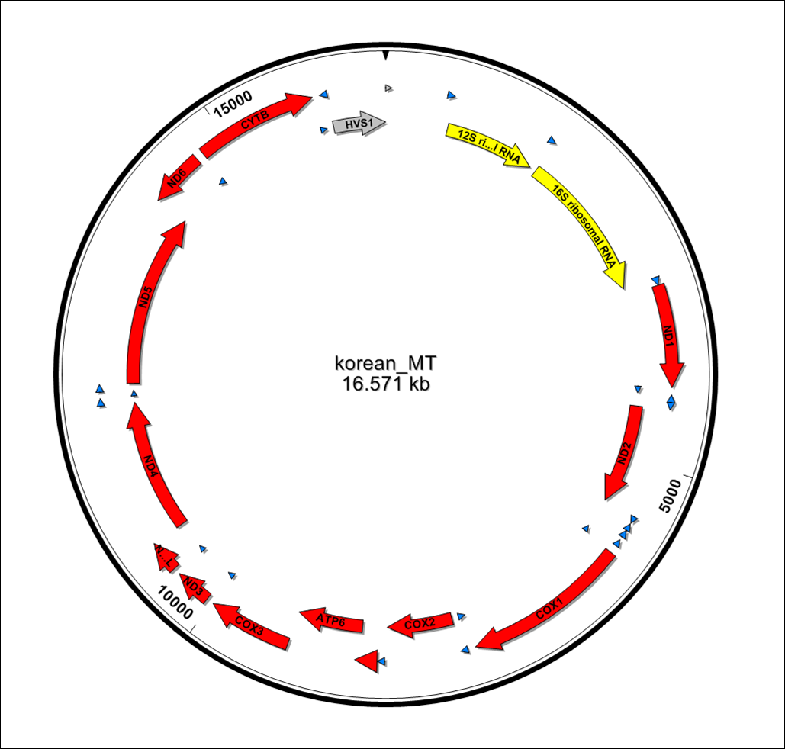
Supplementary Figure 1. Annotation and visualization of KSJ mitochondria genome. Variations and genes of the genome were identified through sequence alignment against rCRS.

Supplementary Table 2. Genes involved in KSJ mitochondria genome.
Gene Name | start | stop | strand
HVS2 | 1 | 57
tRNA-Phe | 579 | 649 | plus
12s_rRNA | 650 | 1603 | plus
tRNA-Val | 1604 | 1672 | plus
16s_rRNA | 1673 | 3230 | plus
tRNA-Leu | 3231 | 3305 | plus
ND1 | 3308 | 4264 | plus
tRNA-Ile | 4264 | 4332 | plus
tRNA-Gln | 4330 | 4401 | minus
tRNA-Met | 4403 | 4470 | plus
ND2 | 4471 | 5512 | plus
tRNA-Trp | 5513 | 5580 | plus
tRNA-Ala | 5588 | 5656 | minus
tRNA-Asn | 5658 | 5730 | minus
tRNA-Cys | 5762 | 5827 | minus
tRNA-Tyr | 5827 | 5892 | minus
COX1 | 5905 | 7446 | plus
tRNA-Ser | 7446 | 7517 | minus
tRNA-Asp | 7519 | 7586 | plus
COX2 | 7587 | 8270 | plus
tRNA-Lys | 8296 | 8365 | plus
ATP8 | 8367 | 8573 | plus
ATP6 | 8528 | 9208 | plus
COX3 | 9208 | 9991 | plus
tRNA-Gly | 9992 | 10059 | plus
ND3 | 10060 | 10405 | plus
tRNA-Arg | 10406 | 10470 | plus
ND4L | 10471 | 10767 | plus
ND4 | 10761 | 12138 | plus
tRNA-His | 12139 | 12207 | plus
tRNA-Ser2 | 12208 | 12266 | plus
tRNA-Leu2 | 12267 | 12337 | plus
ND5 | 12338 | 14149 | plus
ND6 | 14150 | 14674 | minus
tRNA-Glu | 14675 | 14743 | minus
CYTB | 14748 | 15888 | plus
tRNA-Thr | 15889 | 15954 | plus
tRNA-Pro | 15956 | 16024 | minus
HVS1 | 16025 | 16571

Supplementary Table 3. Nucleotide substitutions in KSJ mtDNA against rCRS genome.
# | Position | rCRS | KSJ | Class | Gene | Type | rCRS_aa | KSJ_aa | rCRS_nt | KSJ_nt
1 | 73 | A | G | single | - | control_region
2 | 150 | C | T | single | - | control_region
3 | 195 | T | C | single | - | control_region
4 | 263 | A | G | single | - | control_region
5 | 310 | - | T | insertion | - | control_region
6 | 310 | T | C | single | - | control_region
7 | 311 | - | C | insertion | - | control_region
8 | 408 | T | A | single | - | control_region
9 | 750 | A | G | single | 12s_rRNA | rRNA
10 | 1438 | A | G | single | 12s_rRNA | rRNA
11 | 2352 | T | C | single | 16s_rRNA | rRNA
12 | 2483 | T | C | single | 16s_rRNA | rRNA
13 | 2706 | A | G | single | 16s_rRNA | rRNA
14 | 3107 | X | T | single | 16s_rRNA | rRNA
15 | 3109 | T | - | deletion | 16s_rRNA | rRNA
16 | 4769 | A | G | single | ND2 | synonymous | Met | Met | ATA | ATG
17 | 5580 | T | C | single | tRNA-Trp | tRNA
18 | 7028 | C | T | single | COX1 | synonymous | Ala | Ala | GCC | GCT
19 | 8701 | A | G | single | ATP6 | non-synonymous | Thr | Ala | ACC | GCC
20 | 8860 | A | G | single | ATP6 | non-synonymous | Thr | Ala | ACA | GCA
21 | 9377 | A | G | single | COX3 | synonymous | Trp | Trp | TGA | TGG
22 | 9540 | T | C | single | COX3 | synonymous | Leu | Leu | TTA | CTA
23 | 10398 | A | G | single | ND3 | non-synonymous | Thr | Ala | ACC | GCC
24 | 10819 | A | G | single | ND4 | synonymous | Lys | Lys | AAA | AAG
25 | 10873 | T | C | single | ND4 | synonymous | Pro | Pro | CCT | CCC
26 | 11017 | T | C | single | ND4 | synonymous | Ser | Ser | AGT | AGC
27 | 11719 | G | A | single | ND4 | synonymous | Gly | Gly | GGG | GGA
28 | 11722 | T | C | single | ND4 | synonymous | Leu | Leu | CTT | CTC
29 | 12705 | C | T | single | ND5 | synonymous | Ile | Ile | ATC | ATT
30 | 12850 | A | G | single | ND5 | non-synonymous | Ile | Val | ATC | GTC
31 | 14212 | T | C | single | ND6 | synonymous | Val | Val | GTA | GTG
32 | 14580 | A | G | single | ND6 | synonymous | Leu | Leu | TTG | CTG
33 | 14766 | C | T | single | CYTB | non-synonymous | Thr | Ile | ACT | ATT
34 | 14905 | G | A | single | CYTB | synonymous | Met | Met | ATG | ATA
35 | 15301 | G | A | single | CYTB | synonymous | Leu | Leu | TTG | TTA
36 | 15326 | A | G | single | CYTB | non-synonymous | Thr | Ala | ACA | GCA
37 | 15932 | T | C | single | tRNA-Thr | tRNA
38 | 16172 | T | C | single | HVS1 | control_region
39 | 16183 | A | C | single | HVS1 | control_region
40 | 16189 | T | C | single | HVS1 | control_region
41 | 16193 | - | C | insertion | HVS1 | control_region
42 | 16223 | C | T | single | HVS1 | control_region
43 | 16320 | C | T | single | HVS1 | control_region
44 | 16519 | T | C | single | HVS1 | control_region

